SCHACKSÄLLSKAPET MANHEM
Inbjuder till
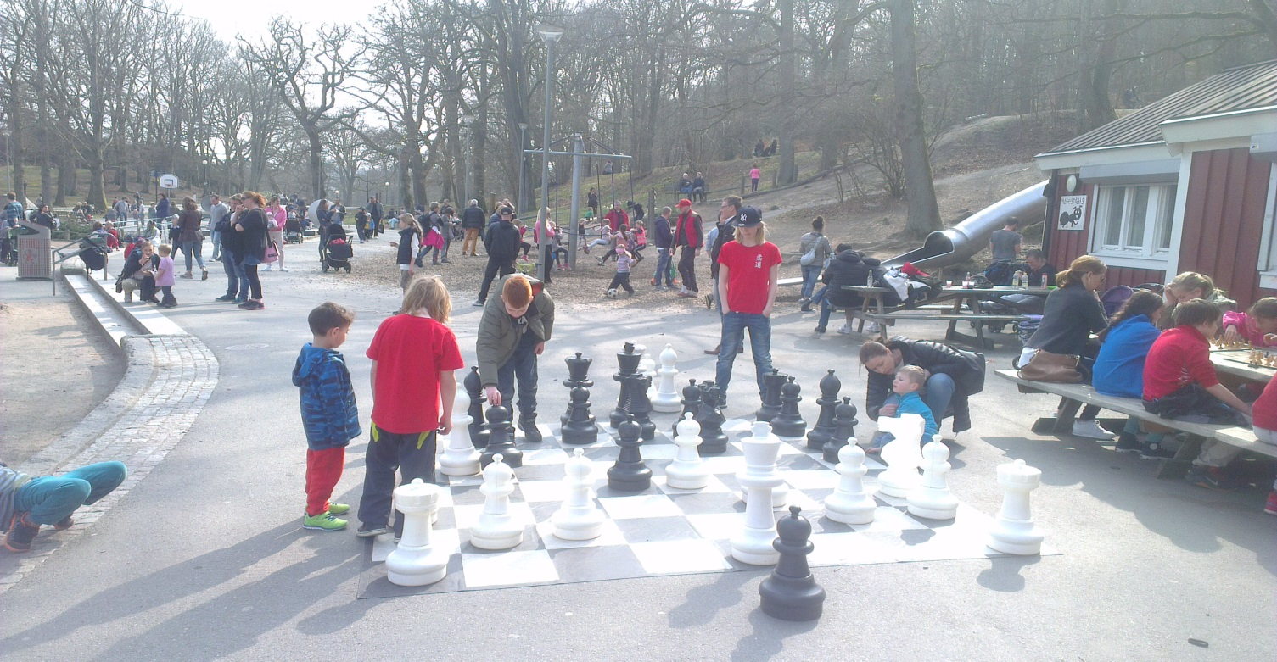
P L I K T A S C H A C K E T 2 0 1 6

Lördagen de 18 juni klockan 10:00 vid Plikta lekpark i Slottsskogen i förlängningen av Vegagatan.
Vid regn spelas turneringen i Göteborgs Schackcentrum. Vid vackert väder spel ute.
Kostnad: Vuxna: 100 kr
Ungdomar födda 1997-: 50 kr
Betänketid: 5 – 10 minuterspartier beroende på gruppstorlek.
Spelsystem: Bergergrupper om max 10 man, enkel- eller dubbelrondigt beroende på deltagarantal.
Priser: Sak- och bokpriser beroende på deltagarantal.
Anmälan och förfrågningar: Kan göras till Claes R. Nilsheden 070 - 782 17 59, till SS Manhem 031 - 24 47 45 eller per epost info@ssmanhem.se till eller senast 30 min före start.

